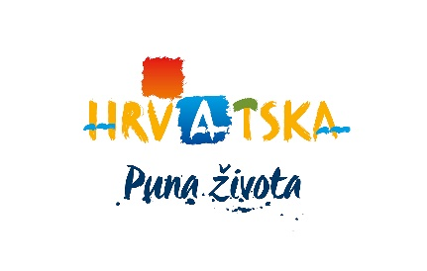

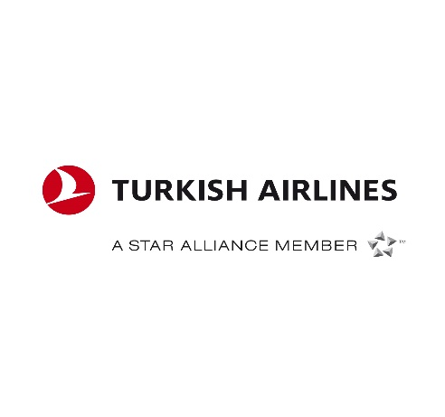

**POZIVNICA NA POSLOVNU RADIONICU SELL CROATIA U JAPANU**

**TOKIO, 24. RUJNA 2025. GODINE**

Poštovani,

sa zadovoljstvom potvrđujemo da će Hrvatska turistička zajednica u suradnji sa Slovenskom turističkom organizacijom organizirati poslovnu radionicu u Japanu.

Prezentacija Hrvatske i Slovenije te poslovna radionica *Experience Croatia, Feel Slovenia* održat će se u **Tokiju, 24. rujna 2025. godine** u prijepodnevnim satima.

**Naš partner Turkish Airlines osigurao je za sve sudionike poslovne radionice Sell Croatia Tokio 20% popusta na avionske karte (popust se odnosi na osnovnu cijenu ekonomske ili poslovne klase).**

**Prilikom rezervacije na mail** [**ZAGMARKETING@THY.COM**](mailto:ZAGMARKETING@THY.COM) **molimo da naglasite da ste sudionik poslovne radionice Sell Croatia Tokio 2025.**

**MJESTO ODRŽAVANJA**

INTERCONTINETAL TOKYO BAY, 5*

16-2 Kaigan 1-chome, Minato-ku, Tokyo 105-8576 Japan

[Web stranica](https://www.guestreservations.com/intercontinental-tokyo-bay/booking?utm_source=google&utm_medium=cpc&utm_campaign=990876456&gad_source=1&gad_campaignid=990876456&gbraid=0AAAAADiMQMbEDJoHNjFYqe3qlmFeu-KAB&gclid=EAIaIQobChMIyJPyn8-5jQMVuwuiAx1anjrEEAAYASAAEgL6mfD_BwE)

**PROGRAM RADIONICE**

09:00 – 10:00 Registracija sudionika

09:30 – 10:15 Pozdravni govori i prezentacije Hrvatske, Slovenije i Turkish Airlinesa

10:15 – 13:00 B2B radionica (HR/SLO tvrtke sjede za stolovima, japanski TO/TA idu od stola do

stola, trajanje sastanka 7 min), nagradna igra

13:00 – 14:00 Buffet ručak

**STRANI SUDIONICI**

Lista japanskih sudionika neće biti javno dostupna na [www.htz.hr](http://www.htz.hr), već će biti dostavljena svim registriranim sudionicima čim bude definirana.

**NAPOMENA:**

Hrvatska turistička zajednica pridržava pravo otkazivanja bilo koje poslovne radionice u slučaju nedovoljnog interesa sudionika, više sile ili drugog opravdanog razloga. U slučaju otkazivanja poslovne radionice, Hrvatska turistička zajednica neće biti odgovorna za eventualno nastalu štetu ili za refundaciju bilo kakvih troškova prijavljenih sudionika otkazane poslovne radionice.

Hrvatska turistička zajednica može otkazati poslovnu radionicu najkasnije mjesec dana prije najavljenog datuma održavanja o čemu je dužna obavijestiti do tog trenutka prijavljene sudionike. U slučaju više sile poslovna radionica može biti otkazana do dana njenog održavanja.

S poštovanjem,

**Karla Brnobić Vojvodić**

**Voditeljica Odjela za podršku prodaji i distribuciji**